1. Port Restricted Cone <------> Port Restricted Cone
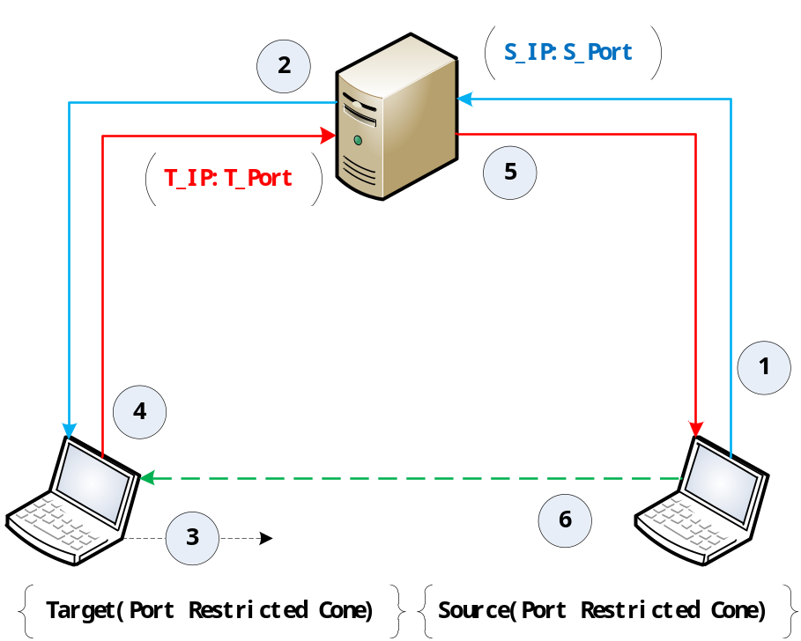

（1）Source向Server请求与Target进行P2P，Server中记录此时Source的S_IP:S_Port；
（2）Server将Source的S_IP:S_Port通知Target;
（3）Target针对Source的S_Port，尝试穿透；
（4）Target向Server请求Source进行连接，Server中记录此时Target的T_IP:T_Port；
（5）Server将Target的T_IP:T_Port通知Source；
（6）Source与Target的T_Port进行连接。若无网络问题，则100%成功；

注：
（1）③中的尝试穿透，可适当调整TTL值，只需经过Target的NAT，生成相应的Map即可；
（2）Full Cone和Restricted Cone类型的NAT均可按Port Restricted Cone处理；
（3）P2P建立成功后，由于NAT上Map有生存周期限制，双方均需发送心跳包保持激活。

2. Port Restricted Cone <------> Symmetric
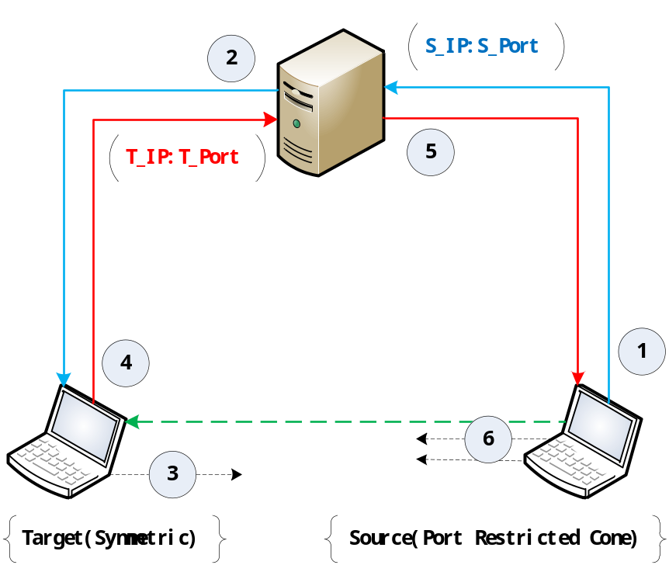

（1）Source向Server请求与Target进行P2P，Server中记录此时Source的S_IP:S_Port；
（2）Server将Source的S_IP:S_Port通知Target;
（3）Target针对Source的S_Port，尝试穿透；
（4）Target向Server请求Source进行连接，Server中记录此时Target的T_IP:T_Port；
（5）Server将Target的T_IP:T_Port通知Source；
（6）Source根据【T_Port当前值、Target端口分配规则、③与④的连续与先后性】预测出③中Target可能会分配的端口值域，尝试连接。若⑥中端口预测准确，则连接成功；

注：
（1）③中的尝试穿透，可适当调整TTL值，只需经过Target的NAT，生成相应的Map即可；
（2）端口预测均基于“规则可循”的端口分配机制，成功率较高；
（3）针对随机端口分配，可使用“生日攻击”算法进行端口碰撞，但可靠性不能保证；
（4）P2P建立成功后，由于NAT上Map有生存周期限制，双方均需发送心跳包保持激活。

3. Symmetric <------> Port Restricted Cone
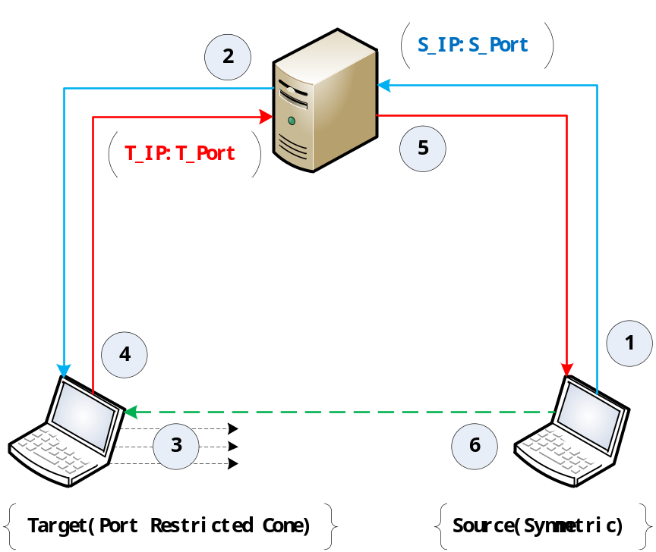

（1）Source向Server请求与Target进行P2P，Server中记录此时Source的S_IP:S_Port；
（2）Server将Source的S_IP:S_Port通知Target;
（3）Target根据【S_Port当前值、Source端口分配规则、①到⑤耗时】预测出⑥中Source可能会分配的端口值域，尝试穿透；
（4）Target向Server请求Source进行连接，Server中记录此时Target的T_IP:T_Port；
（5）Server将Target的T_IP:T_Port通知Source；
（6）Source与Target的T_Port进行连接。若③中端口预测准确，则连接成功；

注：
（1）③中的尝试穿透，可适当调整TTL值，只需经过Target的NAT，生成相应的Map即可；
（2）端口预测均基于“规则可循”的端口分配机制，成功率较高；
（3）针对随机端口分配，可使用“生日攻击”算法进行端口碰撞，但可靠性不能保证；
（4）P2P建立成功后，由于NAT上Map有生存周期限制，双方均需发送心跳包保持激活。

4. Symmetric <------> Symmetric
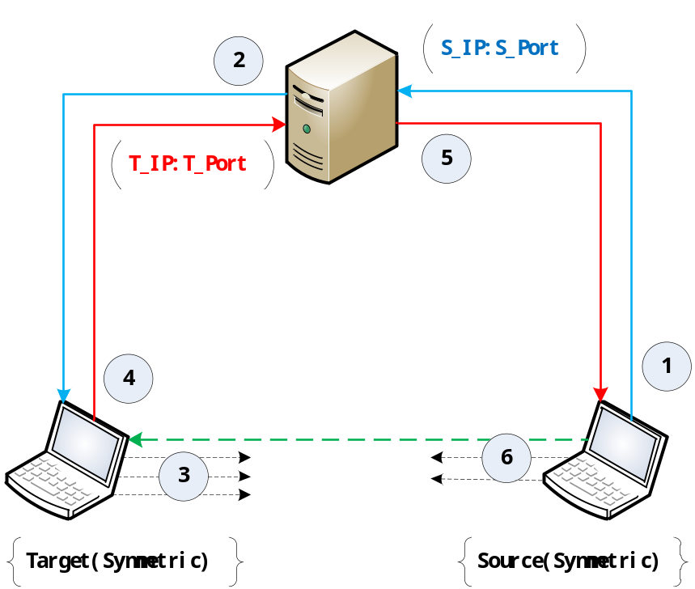

（1）Source向Server请求与Target进行P2P，Server中记录此时Source的S_IP:S_Port；
（2）Server将Source的S_IP:S_Port通知Target;
（3）Target根据【S_Port当前值、Source端口分配规则、①到⑤耗时】预测出⑥中Source可能会分配的端口值域，尝试穿透；
（4）Target向Server请求Source进行连接，Server中记录此时Target的T_IP:T_Port；
（5）Server将Target的T_IP:T_Port通知Source；
（6）Source根据【T_Port当前值、Target端口分配规则、③的尝试次数、③与④的连续与先后性】预测出③中Target可能会分配的端口值域，尝试连接。若③和⑥中端口预测准确，则连接成功；

注：
（1）③中的尝试穿透，可适当调整TTL值，只需经过Target的NAT，生成相应的Map即可；
（2）端口预测均基于“规则可循”的端口分配机制，成功率较高；
（3）针对随机端口分配，可使用“生日攻击”算法进行端口碰撞，但可靠性不能保证；
（4）P2P建立成功后，由于NAT上Map有生存周期限制，双方均需发送心跳包保持激活。

